**Tillräckligt elevunderlag**

  * Marieområdet växer! Alla kommunens prognoser visar på detta.

  * Prognoser är osäkra! Var *medveten* om osäkerheten innan beslut fattas.

  * Förtätningen av Mariehem och Olofsdal fortsätter!

**Fördjupande information:**

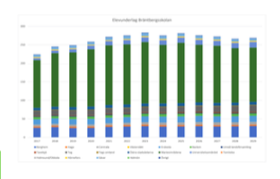

Marieområdet, och specifikt antalet högstadiebarn, ökar under den närmaste 15-årsperioden. Detta enligt siffror från kommunens statistikdatabas. Till höger visas en sammanlagd prognos för Bräntbergsskolan, baserat på aktuella kvotprognoser, för samtliga stadsdelar som väljer Bräntbergsskolan. Det finns stöd för att de norra stadsdelarna kan bära 7 parallellklasser.

Enligt Umeå kommuns befolkningsprognos som gjordes 2016 ska Marieområdet 2021 ha 575 barn i åldern 6-12 år. Motsvarande prognos gjord 2017 säger att Marieområdet 2021 ska ha 606 barn i åldern 6-12 år. Det finns många bättre sätt att beräkna prognosers osäkerhet, men detta kan ge en indikation på hur viktigt det är att inte bara utgå från det angivna prognosvärdet. Det finns flera lokala exempel på när prognoserna varit i underkant (t.ex. Sofiehem, Tomtebo) som vi bör ta lärdom av.

Marieområdet har fler invånare än Lycksele stad! Är det rimligt att ett så stort område är utan en högstadieskola? 8532 invånare i centrala Lycksele 2015 samt 8986 invånare i Marieområdet 2017. Siffror från Lycksele kommuns hemsida, respektive Umeå kommuns statistikdatabas.

Frågor till: Olle Hagberg <Olle.Hagberg@vakin.se>